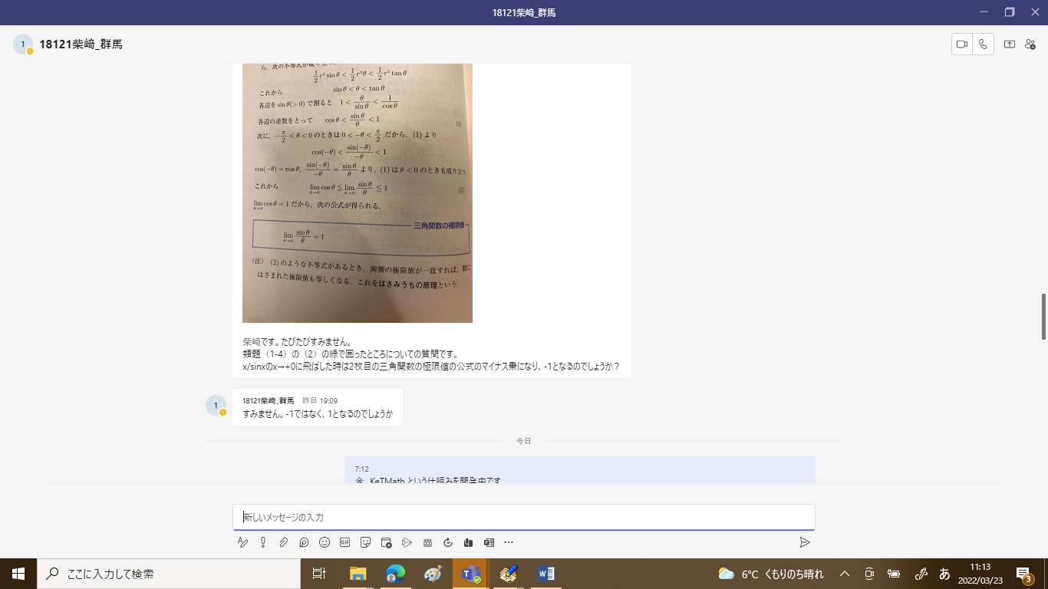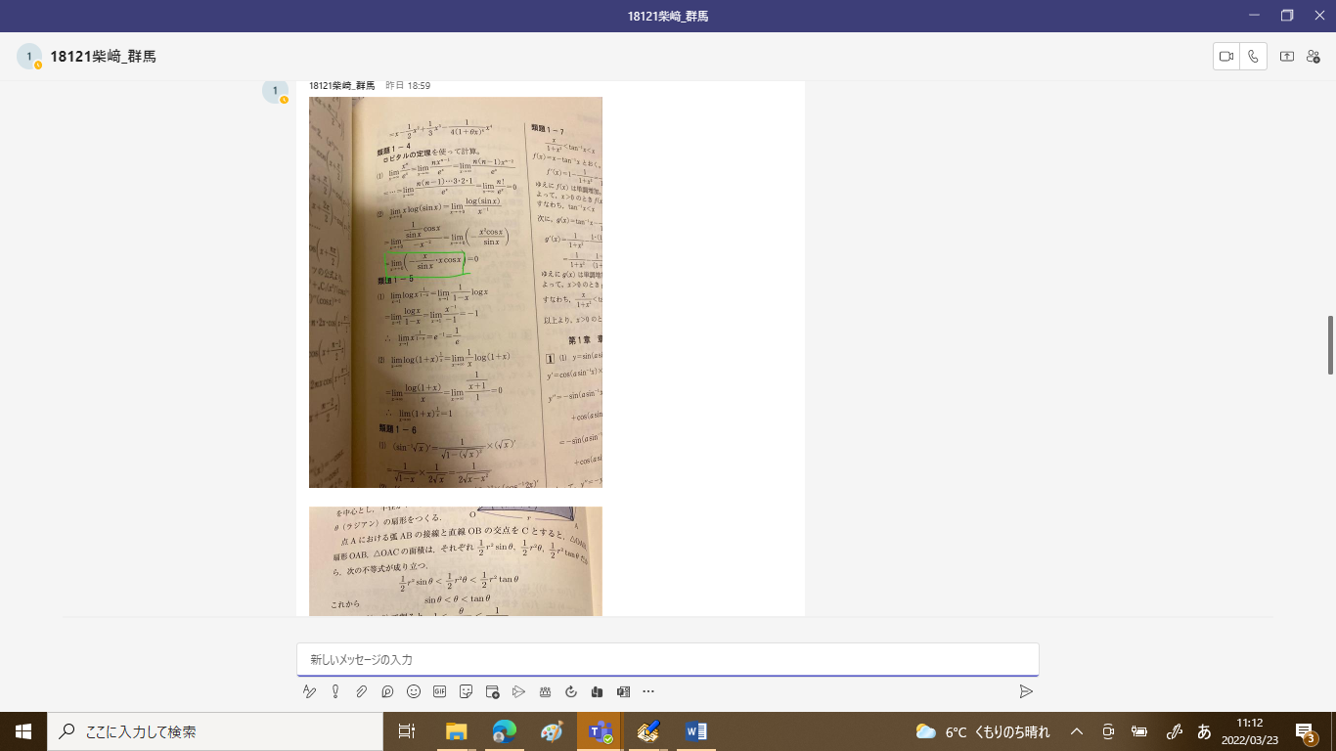

　柴﨑です。たびたびすみません。  
類題（1-4）の（2）の緑で囲ったところについての質問です。  
x/sinxのx→+0に飛ばした時は2枚目の三角関数の極限値の公式のマイナス乗になり、-1となるのでしょうか？

すみません。-1ではなく、1となるのでしょうか

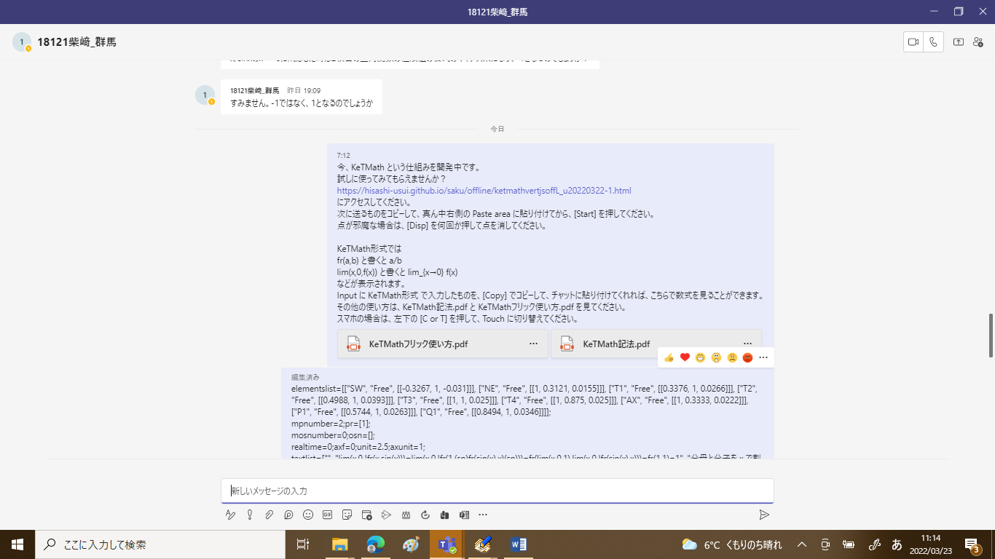

[7:12] 碓氷久_群馬

今、KeTMath という仕組みを開発中です。  
試しに使ってみてもらえませんか？

<https://hisashi-usui.github.io/saku/offline/ketmathvertjsoffL_u20220322-1.html>

にアクセスしてください。  
次に送るものをコピーして、真ん中右側の Paste area に貼り付けてから、[Start] を押してください。  
点が邪魔な場合は、[Disp] を何回か押して点を消してください。

KeTMath形式では  
fr(a,b) と書くと a/b  
lim(x,0,f(x)) と書くと lim_{x→0} f(x)  
などが表示されます。  
Input に KeTMath形式 で入力したものを、[Copy] でコピーして、チャットに貼り付けてくれれば、こちらで数式を見ることができます。

その他の使い方は、KeTMath記法.pdf と KeTMathフリック使い方.pdf を見てください。  
スマホの場合は、左下の [C or T] を押して、Touch に切り替えてください。

添付：

[KeTMathフリック使い方.pdf]

[KeTMath記法.pdf]

[7:13] 碓氷久_群馬

elementslist=[["SW", "Free", [[-0.3267, 1, -0.031]]], ["NE", "Free", [[1, 0.3121, 0.0155]]], ["T1", "Free", [[0.3376, 1, 0.0266]]], ["T2", "Free", [[0.4988, 1, 0.0393]]], ["T3", "Free", [[1, 1, 0.025]]], ["T4", "Free", [[1, 0.875, 0.025]]], ["AX", "Free", [[1, 0.3333, 0.0222]]], ["P1", "Free", [[0.5744, 1, 0.0263]]], ["Q1", "Free", [[0.8494, 1, 0.0346]]]];  
mpnumber=2;pr=[1];  
mosnumber=0;osn=[];  
realtime=0;axf=0;unit=2.5;axunit=1;  
textlist=["", "lim(x,0,!fr(x,sin(x)))=lim(x,0,!fr(1,(sp)fr(sin(x),x)(sp)))=fr(lim(x,0,1),lim(x,0,!fr(sin(x),x)))=fr(1,1)=1", "分母と分子を x で割る"];

[7:35] 碓氷久_群馬

自分でスマホでやってみたら、コピーしたときに改行されたりすると、うまく表示されないようです。  
うまく表示されなかったりしたら、言ってください。

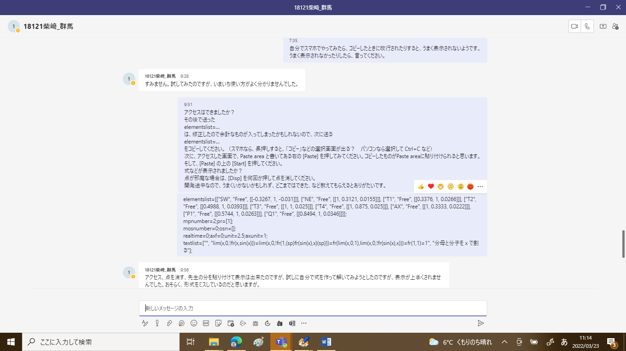

[9:28] 18121柴﨑_群馬

すみません。試してみたのですが、いまいち使い方がよく分かりませんでした。

[9:51] 碓氷久_群馬

アクセスはできましたか？  
その後で送った  
elementslist=…  
は、修正したので余計なものが入ってしまったかもしれないので、次に送る  
elementslist=…  
をコピーしてください。（スマホなら、長押しすると、「コピー」などの選択画面が出る？　パソコンなら選択して Ctrl+C など）  
次に、アクセスした画面で、Paste area と書いてある右の [Paste] を押してみてください。コピーしたものがPaste areaに貼り付けられると思います。  
そして、[Paste] の上の [Start] を押してください。  
式などが表示されましたか？  
点が邪魔な場合は、[Disp] を何回か押して点を消してください。  
開発途中なので、うまくいかないかもしれず、どこまではできた、など教えてもらえるとありがたいです。

[9:51] 碓氷久_群馬

elementslist=[["SW", "Free", [[-0.3267, 1, -0.031]]], ["NE", "Free", [[1, 0.3121, 0.0155]]], ["T1", "Free", [[0.3376, 1, 0.0266]]], ["T2", "Free", [[0.4988, 1, 0.0393]]], ["T3", "Free", [[1, 1, 0.025]]], ["T4", "Free", [[1, 0.875, 0.025]]], ["AX", "Free", [[1, 0.3333, 0.0222]]], ["P1", "Free", [[0.5744, 1, 0.0263]]], ["Q1", "Free", [[0.8494, 1, 0.0346]]]];  
mpnumber=2;pr=[1];  
mosnumber=0;osn=[];  
realtime=0;axf=0;unit=2.5;axunit=1;  
textlist=["", "lim(x,0,!fr(x,sin(x)))=lim(x,0,!fr(1,(sp)fr(sin(x),x)(sp)))=fr(lim(x,0,1),lim(x,0,!fr(sin(x),x)))=fr(1,1)=1", "分母と分子を x で割る"];

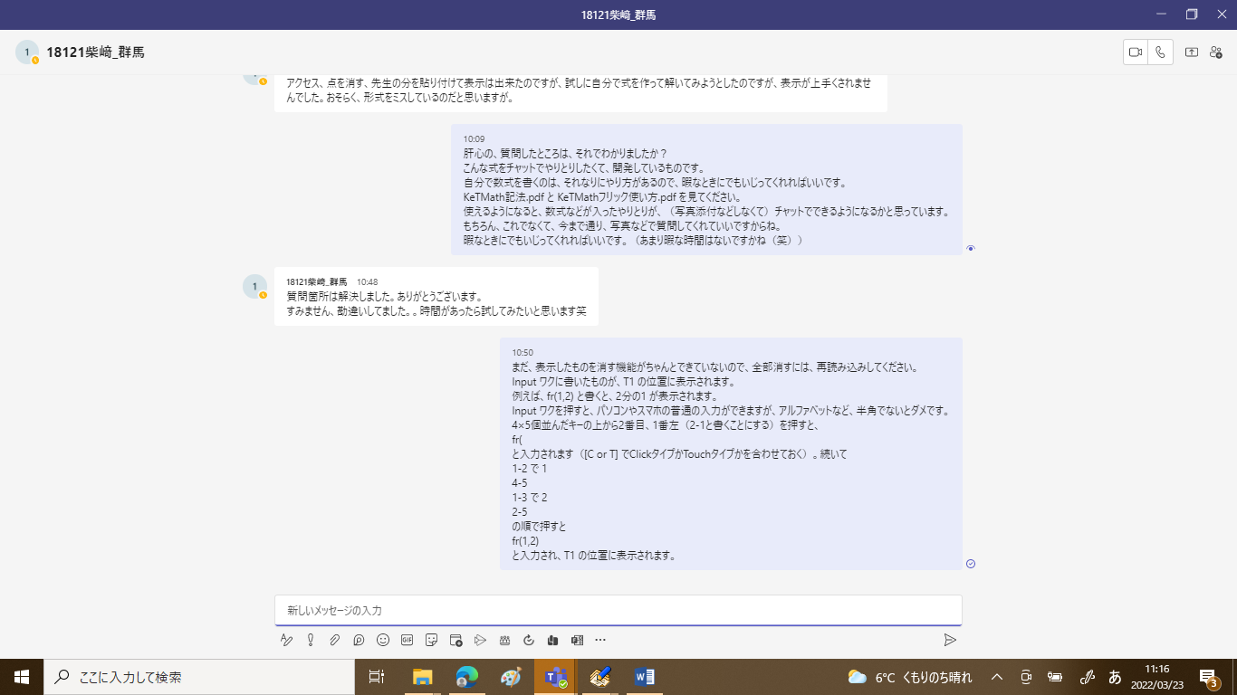

[9:56] 18121柴﨑_群馬

アクセス、点を消す、先生の分を貼り付けて表示は出来たのですが、試しに自分で式を作って解いてみようとしたのですが、表示が上手くされませんでした。おそらく、形式をミスしているのだと思いますが。

[10:09] 碓氷久_群馬

肝心の、質問したところは、それでわかりましたか？  
こんな式をチャットでやりとりしたくて、開発しているものです。  
自分で数式を書くのは、それなりにやり方があるので、暇なときにでもいじってくれればいいです。  
KeTMath記法.pdf と KeTMathフリック使い方.pdf を見てください。  
使えるようになると、数式などが入ったやりとりが、（写真添付などしなくて）チャットでできるようになるかと思っています。  
もちろん、これでなくて、今まで通り、写真などで質問してくれていいですからね。  
暇なときにでもいじってくれればいいです。（あまり暇な時間はないですかね（笑））

[10:48] 18121柴﨑_群馬

質問箇所は解決しました。ありがとうございます。  
すみません、勘違いしてました。。時間があったら試してみたいと思います笑

[10:50] 碓氷久_群馬

まだ、表示したものを消す機能がちゃんとできていないので、全部消すには、再読み込みしてください。  
Input ワクに書いたものが、T1 の位置に表示されます。  
例えば、fr(1,2) と書くと、2分の1 が表示されます。  
Input ワクを押すと、パソコンやスマホの普通の入力ができますが、アルファベットなど、半角でないとダメです。  
4×5個並んだキーの上から2番目、1番左（2-1と書くことにする）を押すと、  
fr(  
と入力されます（[C or T] でClickタイプかTouchタイプかを合わせておく）。続いて  
1-2 で 1  
4-5  
1-3 で 2  
2-5  
の順で押すと  
fr(1,2)  
と入力され、T1 の位置に表示されます。

[11:33] 18121柴﨑_群馬

すみません、ミスで通話してしまいました

[11:34] 18121柴﨑_群馬

また今度やってみます。覚えないと使いこなすのは難しそうですね。

表示すると、次のようになる。

